TRILHA 6 – TAREFA

Para a tarefa da Trilha 6 escolhi como tema para a minha análise a questão de gênero. Recentemente na empresa que trabalho tivemos uma palestra sobre inclusão e um dos depoimentos que mais me chamou a atenção foi a de uma colega trans que reportou o medo que tinha em se assumir, pois nas diversas matérias que buscou sobre o tema sempre haviam relatos de agressões e assassinatos. Esse colega contou como esse medo o afetou por anos, o deixado preso em um corpo que ele não se identificava, mas que a seu ver, ou seria isso ou seria a morte.

Sendo assim, para o desenvolvimento da atividade, resolvi usar como base uma série de artigos obtidos do site <https://marcozero.org/category/genero/?gclid=Cj0KCQjw-pCVBhCFARIsAGMxhAdU9xMFQ0tDuLQOAh_SThzcpx1iVdFQDdd5Ewy0chq7fjCR8AtsJMMaAs7_EALw_wcB> aonde temos listadas matérias relacionadas ao tema de gênero para tnetar entender um pouco mais sobre a real situação.

Analisando as palavras mais utilizadas nos textos, podemos perceber que a palavra Pernambuco esteve em mais de 90% deles. O que mostra como essa violência pode estar atrelada a índices de pobreza e escolaridade baixos desse estado. O termo violência está presente em cerca de 60% dos textos, mostrando como de fato que a violência é algo presente na vida dessas pessoas.

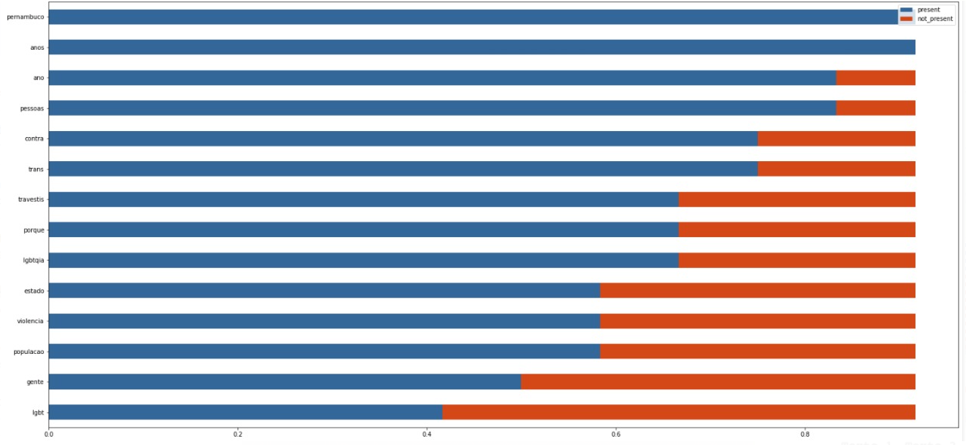

Para a finalidade do trabalho, foi feita uma comparação com 3 outros textos para ver se eles estariam relacionados ao tema ou não.

Foi possível observar que nos textos da base de dados, entre 60 e 96% das palavras estão presentes.

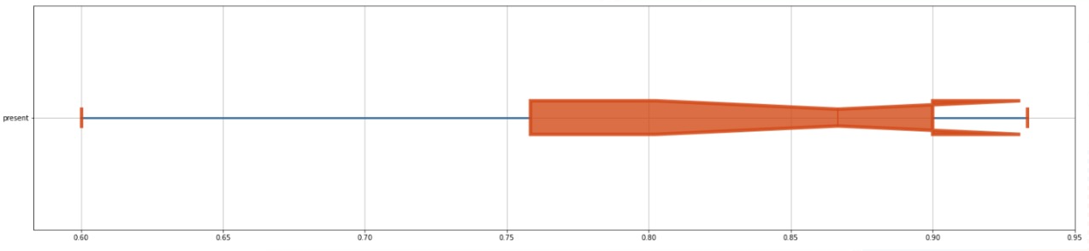

Assim, foi calculada essa ocorrência nos textos a serem analisados. Como resultado obtivemos que os Textos 1 e 2 possuem uma ocorrência de mais de 70% das palavras recorrentes ao tema, caracterizando assim que sim, eles devem ser textos relacionados ao tema de Genero. Já o Texto3 teve apenas 17% de ocorrências de uso, indicando que não deve ser relacionado ao tema.

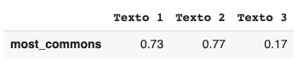

Os resultados foram compatíveis com a realidade, já que o Texto 3 está relacionado ao tema de Esportes.